V létě s pergolou o místnost navíc

Vsetín 9. března 2020 – Pobyt na čerstvém vzduchu, přímý kontakt se zahradou, zároveň bezpečí a pohodlí srovnatelné s interiérem. To jsou důvody, proč si většina majitelů pořizuje k rodinným domům také pergolu. V létě totiž slouží jako další, téměř plnohodnotný pokoj. Co pergole nesmí chybět, aby nabídla maximální komfort, a to i při nepřízni počasí?

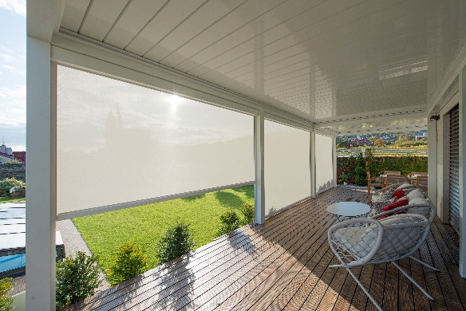
Dnešní pergoly si s obytnými místnostmi v interiéru opravdu často nezadají. Nejčastěji plní funkci venkovního obývacího pokoje, ale také kuchyně, jídelny, dětské herny, posilovny, pracovny, na odpolední odpočinek zvládnou zastoupit i ložnici. Trendem je, aby taková pergola nabídla maximální komfort, a to při co nejmenších nárocích na údržbu. Dále musí zajistit stabilitu a životnost a také s domem souznít po estetické stránce. Sloužit by pak měla nejen při hezkém počasí. Zohlednit je ale vhodné i požadavek ochrany proti přímým slunečním paprskům v parních letních dnech, tedy zajistit dostatečné stínění. A v neposlední řadě je dobré myslet i na soukromí, které musí dobře navržená pergola poskytnout.

CLIMAX tip: Stylová pergola Med Twist účinně chrání před horkem i deštěm. Střecha se skládá z jednotlivých lamel, které lze natáčet v úhlu 0 až 135 stupňů. V zavřené poloze střechou nepronikne ani kapka vody. Díky množství doplňků si pod pergolou vytvoříte druhý domov na zahradě.

Proti větru i zvědavcům
Pokud potřebujete, aby byl prostor pergoly lépe chráněn před sluncem, větrem i před pohledy sousedů, lze ji vybavit svislými nebo bočními clonami, které jsou jednoznačným trendem ve venkovním stínění.

V nabídce největšího českého výrobce stínění CLIMAX najdete širokou barevnou škálu látek i konstrukcí těchto clon, které kromě praktických funkcí dodají pergole moderní vzhled a zároveň ji zútulní. „Při včasném plánování společně s pořízením pergoly lze vodicí lišty těchto clon skrýt do profilu pergoly, čistý vzhled je tak maximálně zachován. Clony chrání i před horkem a odolají větru o rychlosti až 90 km/h,“ upozorňuje Filip Šimara, obchodní ředitel CLIMAX.

Nabídka textilií, z nichž se clony zhotovují, představuje pestrou paletu kvalitních materiálů odolných proti vyblednutí i proti vodě. Zvolit můžete mj. textilie perforované, které i ve stavu „zataženo“ umožní vizuální kontakt s okolím. Naopak dokonalé zatemnění zajistí tzv. „blackout“ látky.
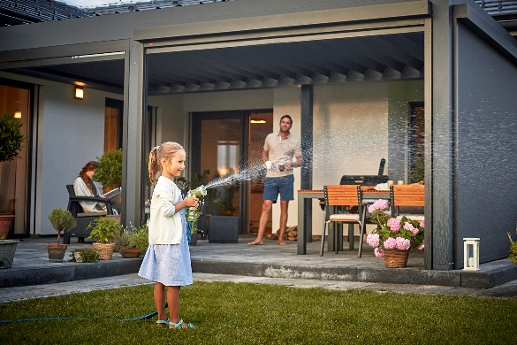
Moderní je hliníková
Architektura rodinných domů se posouvá směrem k čistotě a jednoduchosti, minimalisticky pojatá je tak i moderní pergola. Přitom ale musí dostát požadavkům na stabilitu a životnost. Všechny tyto náležitosti splňují pergoly s konstrukcemi z hliníkových profilů. Mohou stát jak volně v prostoru zahrady, tak být částečně kotvené na zeď domu.

„Střechy pergol jsou buď stahovací, nebo tvořené otočnými hliníkovými lamelami. Taková pergola opatřená vhodnými bočními clonami chrání před sluncem i deštěm. Střešní lamely lze navíc u vybraných pergol, např. u Med Twist, opatřit vnitřní izolací pro zlepšení tepelné a zvukové izolace střechy, která díky tomu pohltí až 70 % akustické energie,“ dodává Filip Šimara ze společnosti CLIMAX, která nabízí i kvalitní designové hliníkové pergoly v různém provedení.

Chytré vychytávky
Také do pergol dorazily moderní technologie. Jde zejména o ovládání, které je možné i na dálku pomocí chytrých zařízení a aplikací. Zodpovědnost ale můžete nechat i na inteligentních senzorech. Ty světla v pergole rozsvítí, pokud se setmí, a zhasnou, když půjdete spát, stáhnou clony, pokud slunce či vítr dosáhnou určité intenzity, a zase je vytáhnou, když slunce zapadne za obzor nebo přestane foukat. Pokyny, podle kterých budou pracovat, samozřejmě nastavíte podle vlastních potřeb a přání.

Více informací a inspirace najdete na www.climax.cz.

Jana Čadová, CLIMAX Michaela Čermáková, doblogoo
+420 571 405 614 +420 604 878 981
j.cadova@climax.cz michaelac@doblogoo.cz

Společnost CLIMAX je největším výrobcem stínicí techniky v České republice. Zaměstnává přes 500 zaměstnanců a patří k významným zaměstnavatelům ve Zlínském kraji. Na trhu působí již od roku 1993 a po celou dobu své existence klade důraz na kvalitu a špičkové zpracování svých výrobků. Výroba, sídlo společnosti a vlastní vývojové centrum se nachází ve Vsetíně. Více než polovina všech výrobků směřuje na export do zemí západní Evropy. CLIMAX vyrábí venkovní žaluzie a rolety, markýzy, svislé fasádní clony, vnitřní látkové stínění, pergoly, sítě proti hmyzu a vnitřní žaluzie.

